Sorolla éclaire le Prado (El Pais)
Réalisant un vœu de Joaquín Sorolla, le Musée du Prado inaugure lundi prochain la plus grande exposition que l’on ait jamais dédiée à l’artiste valencien. Plus d’une centaine d’œuvres racontent la trajectoire du peintre espagnol considéré comme ayant été le plus international de son époque.
Le parcours chronologique de l’exposition se structure autour de plusieurs espaces thématiques qui mettent en relief l’importance de chaque période de la carrière du peintre.
Le phare de l’exposition est représenté par les quatorze panneaux de ses « Visions d’Espagne » peints pour l’Hispanic Society of America.
L’exposition dont l’ouverture au public prévue à partir du 26 mai propose plus d’une centaine de peintures.
Les œuvres exposées mettent en évidence une vision de Sorolla qui va au-delà de ses populaires scènes de genre maritimes.
Javier Barón, commissaire de l’exposition et chef du département de peinture du XIXe siècle du musée, a indiqué que 25 tableaux ont été restaurés afin d’améliorer leur condition d’exposition.
Parmi les œuvres les plus belles pour la tendresse qu’elle dégage, se détache le tableau intitulé « Madre » (« Mère ») qui montre l’épouse de l’artiste, Clotilde, avec sa troisième fille, Elena, qui vient de naître (1895).
Selon les organisateurs de cette exposition, depuis les années 80, toutes les expositions dédiées à l’artiste valencien ont montré une vision fragmentée de sa production. Celle-ci permettra de contempler l’ensemble de sa production picturale.
A l’occasion de cette exposition exceptionnelle, a été organisé un programme d’activités qui inclut des conférences, des débats didactiques, des visites exclusives pour les jeunes, des concerts, du cinéma et des commentaires sur l’exposition.
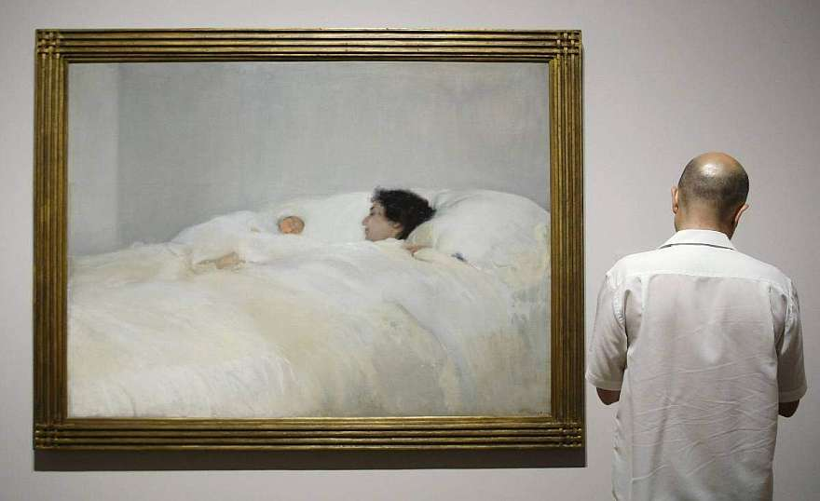
SUSANA VERA (REUTERS)
'Madre'

Au musée Cernuschi, délicatesse et élégance de l'art chinois
Par Cristianne Rodrigues – Rue89
En 1871, suite à l'exécution de Gustave Chaudey, rédacteur en chef du journal républicain « Le Siècle », ses compagnons Henri Cernuschi et Théodore Duret partent en Orient après avoir eux-mêmes failli être fusillés par les troupes versaillaises durant la Commune de Paris.
Cernuschi fait alors l'acquisition de près de 5 000 objets d'art, et parmi eux, une précieuse collection de peintures chinoises réalisées sur soie et papier que vous pouvez découvrir en ce moment au musée qui porte son nom.
Montées traditionnellement sous la forme de rouleau, d'éventail ou de feuilles d'album, les œuvres datent du XVe au XXe siècle, de la Chine impériale des dynasties Ming et Qing à la République populaire de Chine.
L'art chinois, imprégné de la délicatesse et de l'élégance qui lui sont propres, garde aussi une philosophie toute particulière, selon laquelle le but de la peinture est de réaliser dans la plus grande concision un enchantement porteur d'un sens touchant l'infini. Une belle exposition, à voir jusqu'au 28 juin.
Six siècles de peintures chinoises : oeuvres restaurées du musée Cernuschi au musée Cernuschi - 7, avenue Vélasquez, Paris VIIIe - jusqu'au 28 juin - 10-18h sf mar. - entrée gratuite - Rens. 01-53-96-21-50 - Métros Villiers, Monceau.

